Escuela sabática de menores: Creer es ver.
Esta lección está basada en Juan 20:24-31; “El Deseado de todas las gentes”, cap. 84.
- Creer viendo.
  - Cleofás y su amigo se reunieron con sus discípulos y les contaron que habían visto a Jesús.
  - Los demás discípulos informaron de que Simón también lo había visto.
- Verlo es recibir bendición.
  - Estando en el aposento alto, Jesús se apareció y bendijo a todos diciendo: “Paz a vosotros”.
  - Jesús les dio evidencias de que era Él resucitado:
    - Les enseñó sus manos y sus pies, con la marca de los clavos.
    - Les pidió de comer, y comió delante de ellos.
    - Les recordó lo que había dicho y hecho antes de morir.
    - Les aclaró cómo las profecías del Antiguo Testamento coincidían con Él.
  - La fe de los discípulos se fortaleció, y el gozo tomó el lugar de la duda.
- Dudar es no creer.
  - Tomás, uno de los apóstoles, no estaba presente en esa ocasión.
  - Aunque le contaron todas las veces que Jesús se había aparecido a otros, dudó de lo que le decían.
  - Tomás decidió no creer, sino que permitió que la duda dominara su mente.
  - Al no creer, no reconocía a Jesús como el Redentor y Salvador, y no aceptaba su sacrificio, ni su salvación.
  - Tomás dijo: “Si no veo en sus manos las heridas de los clavos, y si no meto mi dedo en ellas y mi mano en su costado, no lo creeré” (Juan 20:25).
- Creer sin haber visto.
  - Ocho días después de haber aparecido a los discípulos, Jesús se apareció de nuevo, estando también Tomás.
  - Jesús no abrumó con reproches ni entró en discusión con Tomás, sino que lo trató con amor y consideración.
  - Para que Tomás creyera, se dirigió a él y le invitó a tocar las heridas de sus manos, pies y costado.
  - Invitó a Tomas a dejar la duda, y creer. Tomás hizo caso, y exclamó: “¡Mi Señor y mi Dios!” (Juan 20:28).
  - Jesús dijo algo importante: “¡Dichosos los que creen sin haber visto!” (Juan 20:29).
- Creer es recibir bendición.
  - Al igual que Tomás, nosotros no hemos visto a Jesús resucitado. Pero Jesús quiere que creamos en Él.
  - ¿Cómo podemos creer sin ver?
    - Estudiando la Biblia, para conocer mejor a Jesús y desarrollar nuestra confianza en Él.
    - Las promesas contenidas en la Biblia nos darán fuerzas y despejarán nuestras dudas.
    - El Espíritu Santo nos llenará de esperanza y fe.
    - Orando, pidiéndole a Dios que nos ayude a creer y quite nuestras dudas.
  - ¿Qué bendición obtenemos cuando creemos?
    - Al creer, nuestra fe aumentará, y nuestra esperanza en Jesús será cada vez mayor.
    - Querremos compartir con otros acerca de Jesús, para que ellos también sean bendecidos.
    - Obtendremos vida eterna (Juan 17:3).
- Aumenta tu fe, no dudes.
- Pide a Dios que te ayude a fortalecer tu fe en Jesús, confiar en Él y sentir Su amor.
- Si tienes alguna duda, pídele al Espíritu Santo que te la aclare y te ayude a creer.
- Cuando dudes de Dios, recuerda todo lo que ha hecho por ti en el pasado, cómo te ha guiado y ayudado.
- Agradece a Dios porque da personalmente a cada uno evidencias de su amor.
“Muchos aficionados a la duda se disculpan diciendo que si tuviesen las pruebas que Tomás recibió de sus compañeros, creerían. No comprenden que no solamente tienen esa prueba, sino mucho más. Muchos que, como Tomás, esperan que sea suprimida toda causa de duda, no realizarán nunca su deseo. Quedan gradualmente confirmados en la incredulidad. Los que se acostumbran a mirar el lado sombrío, a murmurar y quejarse, no saben lo que hacen. Están sembrando las semillas de la duda, y segarán una cosecha de duda. En un tiempo en que la fe y la confianza son muy esenciales, muchos se hallarán así incapaces de esperar y creer”. Elena G. White (DTG, pg. 748).
Resumen: Dios, mediante su gracia, nos ha dado todo lo necesario para que confiemos en Él.
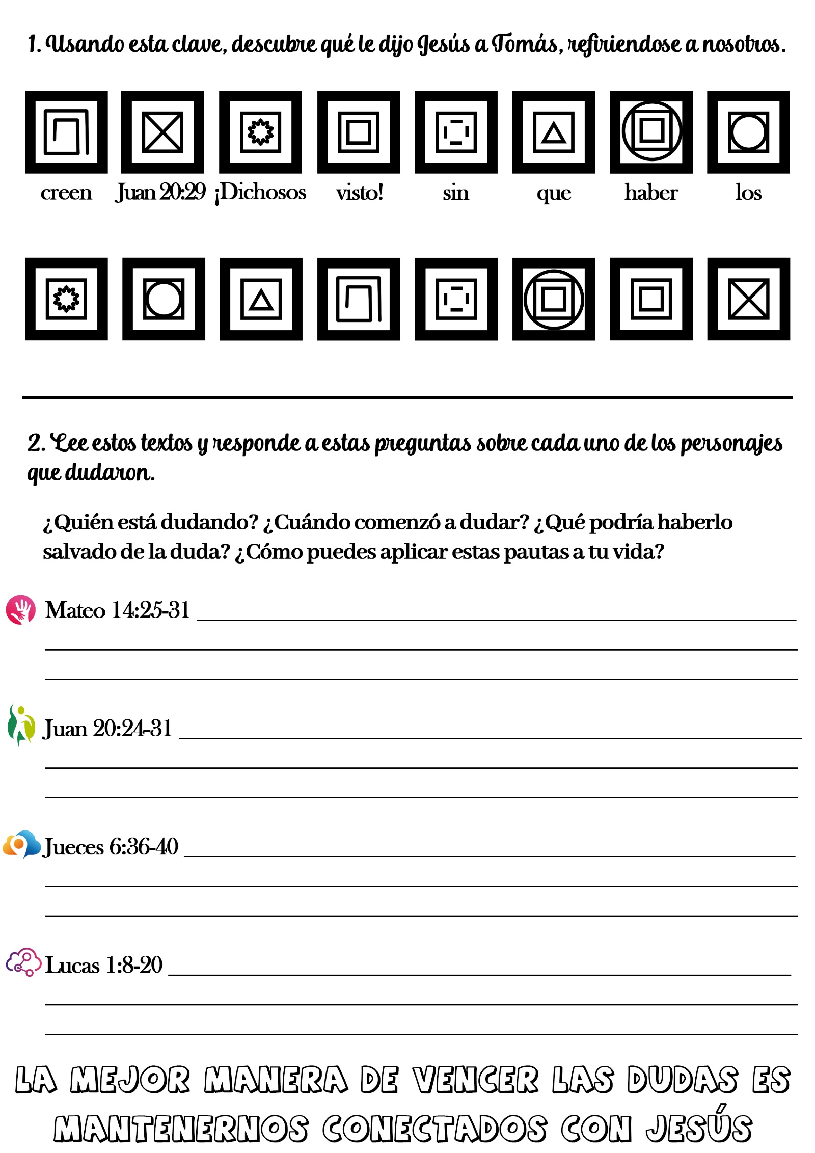

CUESTIÓN DE FE
Tal como fue contado a Misión por Delight Haangala
Delight Haangala tiene catorce. Nació en Zambia, pero pasó la mayor parte de su niñez en Zimbabue, donde estudia su padre. Creció hablando inglés y su dialecto en el sur de Zimbabue.
Problemas con el lenguaje
Cuando Delight tenía 12 años, su familia regresó a Zambia. Allí enfrentó un problema inesperado. Descubrió que, si bien podía entender el idioma local, no la podía hablar muy bien. Sus compañeras de clases se reían cuando trataba de hablarles.
—Se les hacía divertido que no pudiera hablar mi lengua natal —suspira al decirlo.
Pero el problema pronto se agudizó cuando Delight se inscribió en la escuela ese año. Aunque el inglés es la lengua oficial en Zambia, la mayoría de las escuelas enseñan en una de las diversas lenguas de la región. Y cuando Delight comenzó el octavo grado, tuvo serios problemas.
—No pude asistir a las escuelas públicas locales, ni siquiera a nuestra escuela adventista porque las clases se impartían en el idioma Tonga, el cual no entendía muy bien —nos explicó—. Por lo tanto, mis padres me inscribieron en una escuela privada que impartía sus clases en inglés. Estaba segura de que este cambio me beneficiará en gran medida, pero tan pronto me inscribí, comencé a tener problemas.
Problemas en la escuela
—La escuela era administrada por una iglesia, y tenían clases en sábado —nos dice—. Quería honrar a Dios y adorar en sábado, pero mis maestros me obligaban a asistir a clases. Ellos no comprendían por qué mi iglesia o mis padres no me daban permiso para asistir a clases.
“Había asistido a escuelas adventistas en Zimbabue, y nunca tuve problemas con el sábado—continúa—. Le pregunté a mi padre qué debía contestarles a mis maestros, él me dio unos consejos y me dio un libro para que lo leyera, y me animó a orar sobre este problema. Esperaba que yo sola solucionara esto.” Delight enfrentaba otros problemas también.
—En las clases bíblicas que tenía que tomar, los maestros enseñaban cosas que no estaban en la Biblia—dijo—. Esto me desafiaba a examinar mis propias creencias más profundamente, y de esa manera sabría exactamente lo que la Biblia decía. Esto ayudó a establecer mi fe —agregó—. Por primera vez en mi vida tenía que saber exactamente lo que creía.
A Delight le encanta jugar futbol, correr, y hace ambas cosas muy bien. Quería unirse a los equipos de la escuela, pero su maestra le dijo que no se molestara en intentarlo porque la mayoría de los juegos eran en sábado.
—A veces los maestros y mis amigos se molestaban conmigo porque no comprometía mi fe—nos cuenta—. Pero no cambié de opinión.
Prueba de fe
—Creo que cuando somos fieles a Dios, él es fiel con nosotros también —dijo Delight—. Una clase de ciencias que estaba tomando comenzó a reunirse los sábados para que el maestro pudiera entrar en explicaciones más profundas acerca de lo que veíamos durante la semana. Me dijo que perdía mucho material importante del curso cuando vio que no asistía el sábado. Entonces un día, en frente de toda la clase, anunció que yo suspendería el examen final y el curso porque faltaba el sábado. La clase guardó silencio mientras el maestro continuaba amenazándome.
-“Sabía que todos me miraban. Tenía que hacer lo posible para pasar ese curso”
Oré y estudié más duro. Pedía a mis compañeros de clases que me prestaran sus apuntes. Cuando llegó el día del examen final, me sentí preparada. Después, cuando el maestro nos devolvió los exámenes, me di cuenta de que había recibido la nota más alta de la clase. El maestro tuvo que felicitarme delante de todos, después que había anunciado que reprobaría.
- “Sé que Dios me honró porque yo lo había honrado a él.” Se puede ver el bien entre las dificultades. Delight ha trabajado muy duro para aprender el idioma local a fin de poder ser transferida a la escuela adventista con internado el año siguiente. Entonces podrá estudiar en una escuela que enseña las mismas cosas que ella ya cree. Pero aun, ella cree que Dios le permitió asistir a la otra escuela por razones importantes.
—Pude compartir mi fe con otros alumnos —nos comenta—. Me mantuve fiel en mis creencias, creció mi fe y entendí más ampliamente por qué creo lo que creo.

EL BOSQUECILLO ENCANTADO
Por la Sra. de L F. Barber
-Ingan, ¿estarías dispuesto a probar tu fe en Dios? -le preguntó el pastor Tomás Sinulinga, el evangelista indonesio, al joven Ingán.
-Por supuesto que sí. ¿Pero cómo puedo probar mi fe en Dios? -replicó Ingán.
Ingáh era un jovencito que acababa de ser bautizado. Estaba ansioso por hacer brillar su Iuz en favor de Jesús, pero no hallaba el modo de hacerlo.
-Yo estaba realizando reuniones en Suka Tendel -continuó el pastor Sinulinga-. Le hablé a la gente del amor de Dios por la humanidad perdida. Les dije que Dios había enviado a su Hijo, Jesucristo, para libramos del poder de Satanás y de los malos espíritus.
-Sí, Jesús desea que vivamos vidas felices, libres del temor y la superstición -concordó Ingán.
-Después de la reunión me di cuenta de que ése era un tema especialmente importante para la gente de la aldea, porque todos vivían atemorizados por un bosquecillo de bambú, que decían que estaba embrujado -continuó el pastor Sinulinga-. A la salida, estaba saludando a la gente, cuando se dirigió a mí un anciano aparentemente muy afligido.
-¿Cree usted realmente que hay un Dios poderoso que puede vencer a Satanás y a los malos espíritus? -preguntó,
- Por supuesto que sí -respondí.
-Permítame contarle una historia -continuó el anciano-. En esta aldea hay un bosquecillo sagrado, En él tenemos que ofrecer sacrificios de vacas, cabras y alimentos. Si no lo hiciéramos, los espíritus se enojarían mucho con nosotros y nos harían mucho daño. La carga de esos sacrificios se está volviendo muy pesada, pero nadie se atreve a desobedecer. Nadie se atreve ni siquiera a sacar una ramita de ese bosquecillo sagrado.
Cierto día un forastero de la aldea que necesitaba leña para cocinar, juntó una brazada de cañas de bambú del bosquecillo sagrado y las llevó a su casa. Esa noche los malos espíritus lo molestaron mucho. Se sentía tan aterrorizado que escapó y nunca más volvió. Poco tiempo después un hombre cortó algunas cañas y, aunque su familia las llevó de vuelta al bosque, desde esa noche el hombre se ha sentido enfermo y atemorizado hasta hoy. El último incidente de esa naturaleza le ocurrió a un hombre que también cortó bambú del bosquecillo. Esa el hombre comenzó a proferir gritos terribles. Dijo que los malos espíritus lo estaban atormentando para que devolviera las cañas. Unos días más tarde fue muerto de una puñalada, en una pelea.
-Naturalmente, yo estaba muy interesado en la historia del anciano, Ingán. Por lo que me dijo, parece que los habitantes de la aldea quieren que nosotros cortemos ese bosquecillo de bambú. En realidad, están lanzando un desafío a nuestro Dios para que demuestre si tiene poder para protegernos. -dijo el pastor-. Y, lo que es más, insisten en que debe ser un joven recién convertido quien corte el bosquecillo. ¿Crees tú que podrías hacerlo, Ingán?
-Sí, pastor, con la ayuda de Dios, haré mi parte -dijo valientemente Ingán.
Acompañado por dos amigos y por el pastor Sinulinga, Ingán fue a la aldea de Suka Tendel. Allí se dirigieron al bosquecillo de bambú. Ingán cortó las plantas de bambú una tras otra, y los otros hombres las iban llevando a la aldea para que todos las vieran. La gente aún recelaba de acercarse. Pensaban que todos esos hombres pronto caerían muertos.
-Estamos seguros de que no van a pasar dos semanas antes de que ese joven travieso y sus compañeros caigan muertos. Ellos no saben del poder de nuestros espíritus, ni en lo que se están metiendo -comentaban los aldeanos.
Oyendo el comentario de la gente del pueblo, Ingán y sus compañeros oraron fervientemente a Dios.
“Señor, sabemos que hay espíritus poderosos y perversos, que pueden hacer mucho daño. Pero tú eres un Dios más poderoso que ellos. Si es tu voluntad que no muramos, guárdanos de todo mal y peligro. Demuéstrale a esta gente que adora esos espíritus que tú eres un Dios mucho más poderoso y que eres un Dios de amor y no de temor”.
Cuando terminó el plazo, Ingán y sus compañeros volvieron a la aldea.
Ese fue un día muy feliz para los habitantes de Suka Tendel. Esa noche todos ellos, jóvenes y ancianos, fueron a la reunión. El hechizo del bosquecillo encantado había sido finalmente conjurado.
Ahora en esa aldea hay una iglesia adventista, donde los aldeanos vienen a adorar, en lugar de ir al bosquecillo de bambú embrujado.
¿Y qué le ocurrió a Ingán, el joven valiente? Actualmente es maestro de una de nuestras escuelas primarias y todavía sigue haciendo brillar su luz. Ya ha ayudado a ganar muchas almas para Jesús.

